INDICAÇÃO Nº ____/2021

Solicito a Prefeitura Municipal, a melhoria do ponto de ônibus do bairro Terra Baixa seguindo com: Instalação de painel de informações de horários. melhoria na iluminação para segurança publica. Manutenção da Pintura e lixeira.

Senhor Presidente

INDICO, nos termos regimentais, que se encaminhe ofício a Prefeitura Municipal junto a Secretaria competente , a melhoria do ponto de ônibus do bairro Terra Baixa seguindo com:Instalação de painel de informações de horários.
Melhoria na iluminação para segurança publica e Manutenção da Pintura e lixeira.

JUSTIFICATIVA

Considerando que o painel de informações de horários de ônibus trará mais transparência, para aqueles que tem dificuldades em acompanhar por rede social ,internet ....
Seguindo com pedido de iluminação mais ampla para o local , evitando assim roubos e trazendo mais segurança e visão sobre os passageiros ao motorista.
Manutenção e pintura devem ser feitas sempre, pois a estrutura do ônibus pode enferrujar e causar tétano uma infecção grave.
Lixeiras para descarta mento de papeis,trazendo assim mais higiene ao local.

Sala das Sessões,07 de Junho 2021

__________________________
Prof-Iara Costa
Vereadora
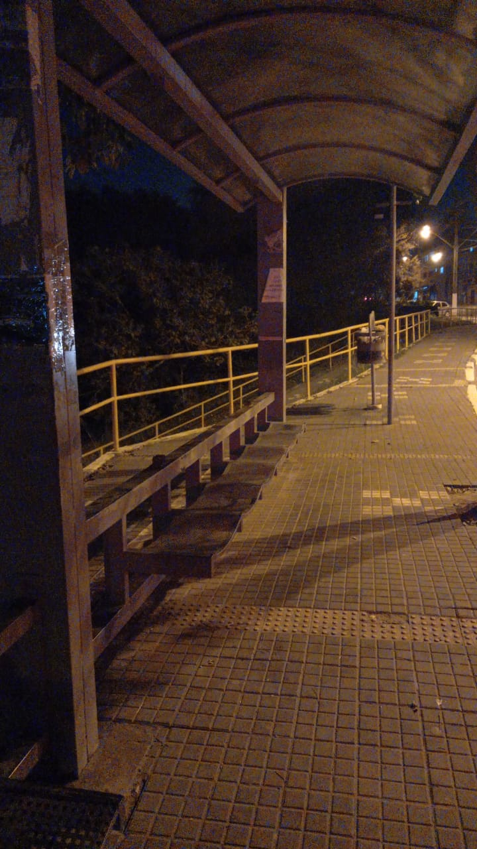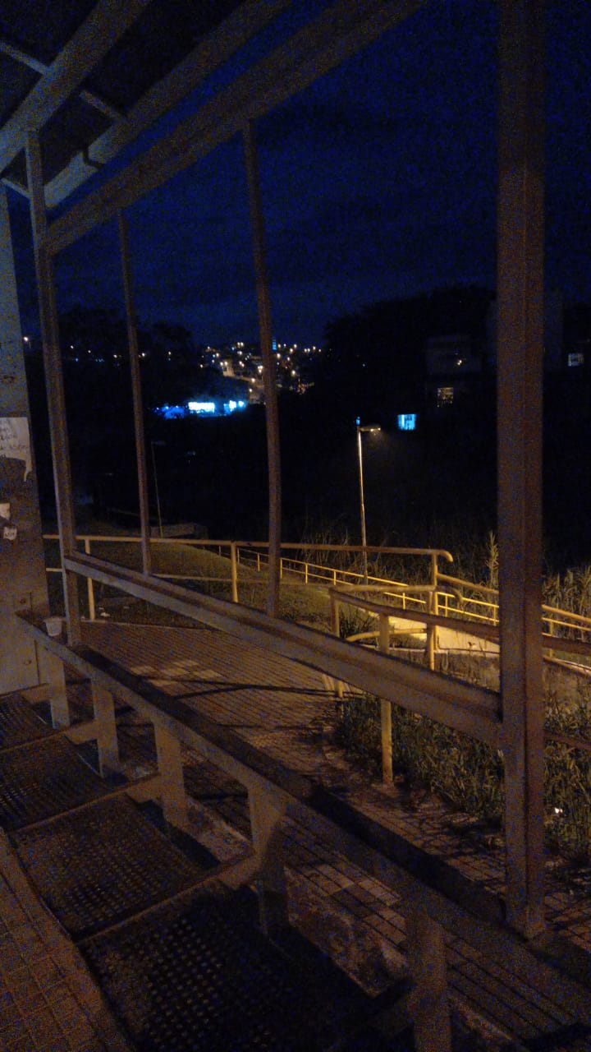

Ponto de ônibus localizado no bairro Terra Baixa

